ИНСТРУКЦИЯ ПО ЭКСПЛУАТАЦИИ

УСТАНОВКА ИЗДЕЛИЯ
Изделие устанавливать на выровненную по горизонту поверхность
Монтаж изделия должна проводить организация, имеющая допуск к монтажным работам.

ПРАВИЛА ТРАНСПОРТИРОВКИ
Изделие должно транспортироваться грузовым транспортом с соблюдением правил для конкретного вида транспорта.

ПРАВИЛА ЭКСПЛУАТАЦИИ
1. Используйте изделие по назначению.
2. Дети до 14 лет допускаются до эксплуатации изделия только под руководством аттестованного инструктора.
3. Проводить тех. обслуживание изделия - не реже одного раза в неделю.
4. Проводить визуальный осмотр изделия и проверять крепежные соединения - ежедневно.
5. После каждой тренировки необходимо протирать все поверхности сухой салфеткой.

ПРАВИЛА ХРАНЕНИЯ
Изделие хранить в помещениях, обеспечивающих сохранность от механических повреждений, попадания влаги и действия агрессивных сред.

ГАРАНТИЙНЫЕ ОБЯЗАТЕЛЬСТВА
Изготовитель гарантирует соответствие изделия техническим требованиям при соблюдении потребителем условий эксплуатации и хранения и при наличии паспорта на изделие.
Гарантийный срок эксплуатации – 12 месяцев со дня получения изделия потребителем. Гарантийный ремонт осуществляется только при наличии паспорта.

СВЕДЕНИЯ О РЕКЛАМАЦИЯХ
В случае обнаружения дефектов и неисправностей потребитель имеет право предъявить рекламацию в течение 30 дней с момента получения изделия, а Изготовитель обязуется удовлетворить требования по рекламации в течение 30 дней с момента её получения. Гарантийный ремонт осуществляется при наличии паспорта.

СВИДЕТЕЛЬСТВО О ПРОДАЖЕ

Дата ________________________ Подпись продавца __________________

Дата ________________________ Подпись покупателя _______________

ООО «УЗИС»

ПЛАТФОРМА К СТОЛУ ДЛЯ АРМРЕСТЛИНГА «ПУМОРИ-СПОРТ»
СКЛАДНАЯ

Паспорт – описание
ПС63.7.000 ПС

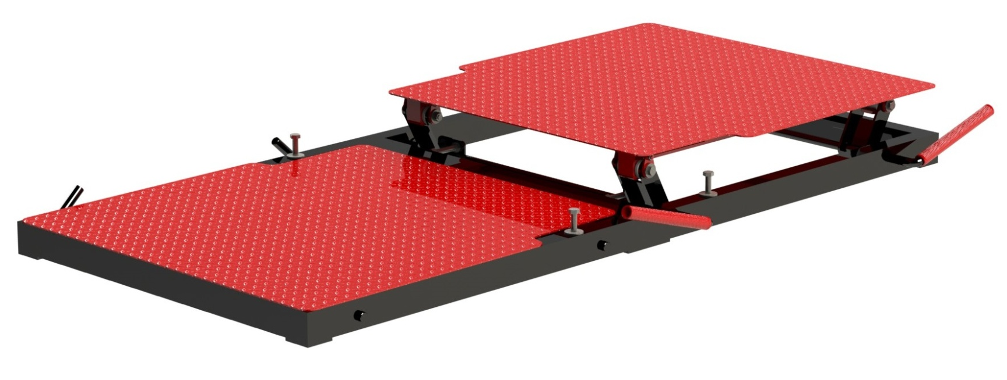

Россия, 620085, г. Екатеринбург, ул. Монтёрская, 3
Тел.: (343) 287-93-70; 287-93-80
E-mail:psp@pumori.ru
www.pumorisport.ru

ТЕХНИЧЕСКОЕ ОПИСАНИЕ

ВВЕДЕНИЕ
Техническое описание предназначено для изучения конструкции и содержит технические данные и сведения об устройстве изделия, необходимые для обеспечения его правильной эксплуатации.

НАЗНАЧЕНИЕ
Изделие предназначено для изменения высоты опоры соревнующихся спортсменов, используется совместно со столом для армрестлинга ПС63.1.

ТЕХНИЧЕСКИЕ ДАННЫЕ
Габаритные размеры (не более):
Длина, мм 1800
Ширина, мм 900
Высота, мм 70
Высота в разложенном виде, мм 170
Масса, кг 100

УСТРОЙСТВО ИЗДЕЛИЯ
Используемый сортамент: труба профильная 60х40х3мм, 40х25х2мм, труба Ø26,8х3,2мм, круг Ø19мм, лист рифленый 3мм, полоса 40х6мм и т.д.
Покрытие: ППП
Прочие материалы: капролон, метизы, колпачки пластиковые.

КОМПЛЕКТНОСТЬ
Изделие поставляется в сборе
1. Платформа 2
2. Ручка 2
3. Болт М12х100 6
4. Гайка М12 2
5. Шайба 12 8

Изготовитель оставляет за собой право на изменения конструкции, не ухудшающие эксплуатационные характеристики изделия.

СВИДЕТЕЛЬСТВО О ПРИЕМКЕ
Заводской №: ПС63.7
соответствует техническим требованиям конструкторской документации и признано годным для эксплуатации.

Приемку произвел ________________________ Дата выпуска _________
(роспись)
Приемку произвел ________________________ Дата выпуска _________
(роспись кладовщика ПС)

